МИНИСТЕРСТВО ОБРАЗОВАНИЯ И НАУКИ РОССИЙСКОЙ ФЕДЕРАЦИИ
ГОСУДАРСТВЕННОЕ ОБРАЗОВАТЕЛЬНОЕ УЧЕРЕЖДЕНИЕ
ВЫСШЕГО ПРОФЕССИОНАЛЬНОГО ОБРАЗОВАНИЯ
УФИМСКИЙ ГОСУДАРСТВЕННЫЙ НЕФТЯНОЙ ТЕХНИЧЕСКИЙ УНИВЕРСИТЕТ
Филиал в г. Стерлитамаке
Кафедра экологии и рационального природопользования

Воздействие установок АВТ на загрязнение окружающей среды

КУРСОВАЯ РАБОТА

по предмету ОВОС и ЭЭ

Выполнил: студент группы ОС-02-31 Маннанов Т.М.
Проверил: старший преподаватель Лучинина Л.А.

2006
Реферат

На курсовую работу студента группы ОС-02-31 Маннанова Т.М. по теме «Воздействие установок АВТ на загрязнение окружающей среды».
Расчетно-пояснительная записка содержит 23 листа, 5 рисунков, 4 наименования используемой литературы.
В курсовой работе рассмотрены основные источники загрязнения атмосферы при первичной переработки нефти, виды загрязняющих веществ выбрасываемых в атмосферу в результате работы завода НПЗ ОАО «СНОС» установки АВТ.
В расчетной части расчетно-пояснительной записки представлены расчеты выбросов загрязняющих веществ от печей атмосферной и вакуумной перегонки; расчет и анализ рассеяния загрязняющих веществ, выделяемых в атмосферу при работе печей атмосферной и вакуумной перегонки.

Содержание

Введение 5
1 Основная часть 7
1.1 Общая характеристика производственного процесса 7
2 Расчетная часть 9
2.1 Расчет выбросов загрязняющих веществ от печей АВТ 9
2.2 Расчет и анализ рассеяния загрязняющих веществ
выделяющихся в атмосферу 16
Выводы 21
Список использованных источников 22
Приложение 1 23
Введение

В связи с переходом на интенсивные методы технологии и строительством крупных и комбинированных установок, все большую роль играет повышение качества расчетов процессов и аппаратов в нефтепереработке, оптимизация действующих и проектируемых технологических схем. Особое место отводится вопросам тщательного обезвоживания и обессоливания нефти, как основному условию повышения технико-экономических показателей производства за счет увеличения межремонтных пробегов технических установок, снижения возможности отравления катализаторов.
Сейчас важной проблемой перерабатывающей промышленности является обеспечение углубленной переработки нефти и существенное увеличение выработки моторных топлив, а также сырья для химической, нефтехимической и микробиологической промышленности. Повышение эффективности использования нефти в процессе ее первичной и вторичной переработки прежде всего связанно с углублением отбора нефтепродуктов. Эта задача должна реализовываться за счет интенсификации и реконструкции действующих установок первичной и вторичной переработки нефти. Основой реконструкции является прежде всего надежные проверочные расчеты, позволяющие уточнить оптимальные параметры того или иного процесса и определить запас по производительности имеющихся аппаратов и оборудования.
При увеличении глубины переработки нефти в 1.2-1.4 раза против современного уровня расхода нефти может быть уменьшен на 20-35 %, увеличение мощностей НПЗ требует повышения эффективности мер по охране окружающей среды от вредных выбросов. Успешное решение экологических проблем в значительной степени зависит от рационального проектирования и совершенствования таких технологических процессов как системы факельного хозяйства, каталитического обезвреживания газовых выбросов и очистки производственных сточных вод.
На установках АВТ в атмосферном блоке применяем схему с предварительной отбензинивающей колонной. Эта колонна нужна для защиты основной колонны от воздействия коррозии. Предварительно удаляя легкую бензиновую фракцию в теплообменниках и змеевиках печи создается высокое давление, а это значит можно использовать более дешевое оборудование без усиления его прочности.
С верха основной колонны выводятся пары бензина и воды, и через конденсатор-холодильник направляются в газосепаратор, откуда часть бензина возвращается в основную колонну в виде острого орошения (так же острое орошение применяется и в стабилизационной колонне). Боковые погоны основной колонны - фракции керосина и дизельного топлива - выводятся через отпарную колонну (избыточное тепло этой колонны отводится циркуляционным орошением. Мазут с низа колонны забирается насосом, прокачивается через печь в вакуумную колонну. Вакуум в колонне создается барометрическим конденсатором и вакуумными насосами, тем самым снижается температура кипения мазута.

В бензиновых фракциях получаемых на АВТ содержатся растворённые газы, поэтому их подвергают физической стабилизации в ректификационных колоннах-стабилизаторах.
Обессоленная нефть нагревается в теплообменниках с помощью тепла отводимых продуктов и двумя циркуляционными потоками - это тепло циркуляционных орошений основной и вакуумной колонн.
Тип тарелки выбираем в зависимости от величины и соотношения нагрузок по пару и жидкости, их физических свойств и требуемой четкости разделения. Для атмосферной колонны выбираем колпачковые тарелки. Они наиболее универсальны, обеспечивают устойчивую работу. При вакуумной перегонки в колоннах всех диаметров рекомендуются струйные тарелки, которые обеспечивают брызгоулавливание.
На установках АВТ для перекачки жидкости используются центробежные насосы. Они обеспечивают равномерную подачу продукта, занимают меньше места, имеют более простую конструкцию. Они выпускаются с ротором и колесом, детали проточной части изготавливаются из углеродистой, хромистой и хромоникелевой стали.
В низу вакуумной колонны используется поршневой насос, а в верху пароэжекторный.
1. Основная часть

1.1 Общая характеристика производственного процесса

В проекте задания Ново-Ишимбайского нефтеперерабатывающего завода, разработанном Ленгипрогазом в 1953 году, для переработки нефти приняты типовые установки АВТ по проекту «ГИПРОАЗНЕФТИ» А-12/1.
Указанное проектное задание рассмотрено отделом технической экспертизы Министерства нефтяной промышленности и утверждено 10 октября 1953 года заместителем Министра тов. Евсеенко А.А. (решение ОТЭ МНП № 1112-С).
Генпроектировщиком является «Азгипронефтехим».
Установка атмосферно-вакуумной трубчатки №1-АВТ-1 введена в эксплуатацию в 1956году. Проектная производительность –1 млн. тонн в год.
Число дней работы в году по проекту 310 дней.
Назначение установки АВТ-1 – первичная переработка нефти с целью получения жирного газа, рефлюкса, прямогонного бензина, керосина, керосиногазойлевой фракции, вакуумного газойля, гудрона.
Установка по проекту состоит из следующих основных технологических блоков:
- регенеративного теплообмена горячих потоков для предварительного нагрева сырья;
- атмосферной перегонки нефти (колонны К-1,К-2,К-3 и печь П-1);
- вакуумной перегонки мазута (колонна К-5, в печь П-2);
- физической стабилизации бензиновой фракции (колонна К-4);
- вторичной перегонки бензина (колонна К-6);
- защелачивание светлых нефтепродуктов.

В процессе эксплуатации установки выполнены следующие изменения:
- в 1960г. выведен из эксплуатации блок вторичной перегонки бензина;
- в 1972 произведена реконструкция блока стабилизации: заменены тарелки в К-4 с желобчатых на тарелки провального типа (ниже ввода сырья);
- в 1985г. исключена схема защелачивания бензина;
- в 1987г. произведено дополнительное экранирование топочной поверхности печи П-1;
- в 1988г. изменена конструкция внутренних контактных устройств баромконденсатора. Взамен оборотной воды использовано охлажденное дизельное топливо для конденсации углеводородных и водяных паров.
В качестве сырья используются смеси обессоленной и обезвоженной Арланской, Уршакской , Ишимбайской, Введеновской, Западно –Сибирской, Шкаповской нефтей.
Периодически в сырьё может вовлекаться:
- обезвоженный ловушечный продукт с цеха №13;
- мазут (остаток переработки газового конденсата) с установки ТК-2 и ЭЛОУ-АВТ-4 цеха №18;
- фракция 180-КК от перегонки газового конденсата на установке ГО-4 цеха №11;
- нестабильный бензин гидрокрекинга с цеха №9;
- бензин от гидрообессеривания керосина и дизельного топлива с цеха №9.
- 2. Расчетная часть
2.1 Расчет выбросов загрязняющих веществ от печей АВТ

Предприятие: ОАО "СНОС" НПЗ цех №14 установка АВТ
Модуль реализует п.3.2 "Методики расчета вредных выбросов в
атмосферу из нефтехимического оборудования РМ 62-91-90", Воронеж,
1990 г.
Расчетные формулы: ------------------
1.Сернистый ангидрид
M(m) = 0.01 * (2 * Sr * Bж + 1.88 * H2S * Bг) т/год (г/с)
2.Оксид углерода
M(m) = 1.5 * 10е-3 * (Bж + Bг) т/год (г/с)
3.Метан
M(m) = 1.5 * 10е-4 * (Bж + Bг) т/год (г/с)
где:
Sr - содержание серы в жидком топливе, масс.%
H2S - содержание сероводорода в газовом топливе, масс.%
Bж - расход жидкого топлива, т/год (г/с)
Bг - расход газообразного топлива, т/год (г/с)
4.Оксиды азота (суммарно)
Mnox = Vг * Сnox * T * 10е-9 т/год
mnox = Vг * Сnox / 3600000 г/с
Примечание. Выбросы оксидов азота с учетом их трансформации в
атмосферном воздухе в оксид и диоксид азота
рассчитываются как:
M(m)NO2 = 0.8 * M(m)nox
M(m)NO = 0.13 * M(m)nox
Vг = 7.84 * alf * 3.6 * (Bж * Эж + Bг * Эг)
При сжигании газообразного топлива: 0.5
Cnox = (a + b * Qг) * (1.2 / alf)
При совместном сжигании газообразного и жидкого топлива:
0.5
Cnox = (a + (b + с * f) * Qг) * (1.2 / alf)
При сжигании жидкого топлива: 0.5
Cnox = c * Qг * (1.2 / alf)
Vг - объемный расход уходящих влажных продуктов сгорания, нм3/ч
Cnox - концентрация оксидов азота в продуктах сгорания, мг/нм3
Т - время работы печи в году, ч/год
alf - коэффициент избытка воздуха в топке
Bж - расход жидкого топлива, г/с
Bг - расход газообразного топлива, г/с
Эж - энергетический эквивалент жидкого топлива
Эг - энергетический эквивалент газообразного топлива
Qг - тепловая мощность горелки, МВт
a,b - коэффициенты, учитывающие влияние конструкции и компоновки горелок
с - коэффициент, учитывающий дополнительное образование
оксидов азота при сжигании жидкого топлива
f - доля жидкого топлива по тепловыделению
5.Расчет параметров выбросов вредных веществ при сжигании топлива в трубчатой печи:
а)Объемный расход продуктов сгорания, уходящих из дымовой трубы
Vпс = (273 + tух) * Vг / (273 * 3600), куб.м/с
б)Скорость продуктов сгорания в дымовой трубе
Wпс = Vпс / (0.785 * Dвн * Dвн), м/с
в)Концентрация вредных выбросов в дымовых газах
C(i) = m(i) * 1000 / Vпс, мг/куб.м
где:
tух - температура уходящих дымовых газов, °С
Dвн - внутренний диаметр устья дымовой трубы, м
Источник выделения: печь АВТ
Номер источника: 75
Характеристика сжигания топлива:
совместное сжигание газообразного и жидкого топлива
Эксплуатационные характеристики:
- время работы печи в году, час/год: 8208.0
- коэффициент избытка воздуха в топке: 1.20
- температура уходящих дымовых газов, градусов Цельсия: 150
- внутренний диаметр устья дымовой трубы, метров: 2.00
Тип и компоновка горелок в печи: ГП-2 (фронтовая одноярусная)
Доля жидкого топлива по тепловыделению: 0.0
Мощность горелок, МВт: 1.860
Коэффициент a: 95
Коэффициент b: 85.0
Коэффициент c: 30
Вид используемого топлива:
Предельные газы стабилизации нефтяных дистиллятов
расход топлива: 7446.00 тонн/год, 252.000 грамм/сек
содержание серы в жидком топливе
или сероводорода в газообразном, масс.%: 0.00
энергетический эквивалент топлива 1.50
Котельное топливо, мазут, тяжелые остатки
расход топлива: 3280.00 тонн/год, 111.000 грамм/сек
содержание серы в жидком топливе
или сероводорода в газообразном, масс.%: 1.00
энергетический эквивалент топлива 1.40
Расчет по веществам:
Метан
M = 1.5 * 10e-4 * (7446+3280)=1.6089000 т/год
m = 1.5 * 10e-4 * (252+111)=0.0544500 г/с
C = 0.05445*1000/7.7754949=7.0027697 мг/куб.м
Оксид углерода (CO)
M = 1.5 * 10e-3 * (7446+3280)=16.0890000 т/год
m = 1.5 * 10e-3 * (252+111)=0.5445000 г/с
C = 0.5445*1000/7.7754949=70.0276970 мг/куб.м
Оксиды азота:
Vг = 7.84*1.2*3.6*(252*1.5+111*1.4)=18065.61792 нм3/ч
Cnox = (95+(85+30*0)*1.86)*(1.2/1.2)^0.5=253.1 мг/нм3
M(nox)= 18065.61792*253.1*8208*10е-9=37.5303240 т/год
m(nox)= 18065.61792*253.1/3600000=1.2701133 г/с
M(NO2)= 0.8*37.530324=30.0242592 т/год
m(NO2)= 0.8*1.2701133=1.0160906 г/с
C = 1.0160906*1000/7.7754949=130.6785816 мг/куб.м
M(NO)= 0.13*37.530324=4.8789421 т/год
m(NO)= 0.13*1.2701133=0.1651147 г/с
C = 0.1651147*1000/7.7754949=21.2352695 мг/куб.м
Оксиды серы (в пересчете на SO2)
M = 0.01*2*1*3280=65.6000000 т/год
m = 0.01*2*1*111=2.2200000 г/с
C = 2.22*1000/7.7754949=285.5123733 мг/куб.м
Расчет параметров выбросов вредных веществ:
Vпс = (273+150)*18065.61792/(273*3600)=7.7754949 куб.м/с
Wпс = 7.7754949/(0.785*2*2)=2.4762723 м/с

Результаты расчета выбросов по источнику: печь АВТ

Вредное вещество | Код  веще-  ства | Валовый выброс  (т/год) | Максимально  разовый выброс  (г/сек)
Азота диоксид  Азота оксид  Метан  Оксид углерода (CO)  Оксиды серы (в пересчете на SO2) | 301  304  410  337  330 | 30.0242592  4.8789421  1.6089000  16.0890000  65.6000000 | 1.0160906  0.1651147  0.0544500  0.5445000  2.2200000
Объемный расход продуктов сгорания,
уходящих из дымовой трубы, куб.м/c: 7.7754949
Скорость продуктов сгорания
в дымовой трубе, м/с: 2.4762723
Концентрация вредных выбросов в дымовых газах
Вредное вещество | Концентрация  (мг/куб.м)
Азота диоксид  Азота оксид  Метан  Оксид углерода (CO)  Оксиды серы (в пересчете на SO2) | 130.6785816  21.2352695  7.0027697  70.0276970  285.5123733
Источник выделения: печь АВТ
Номер источника: 76
Характеристика сжигания топлива:
совместное сжигание газообразного и жидкого топлива
Эксплуатационные характеристики:
- время работы печи в году, час/год: 8208.0
- коэффициент избытка воздуха в топке: 1.20
- температура уходящих дымовых газов, градусов Цельсия: 150
- внутренний диаметр устья дымовой трубы, метров: 2.00
Тип и компоновка горелок в печи: ГП-2 (фронтовая одноярусная)
Доля жидкого топлива по тепловыделению: 0.0
Мощность горелок, МВт: 1.860
Коэффициент a: 95
Коэффициент b: 85.0
Коэффициент c: 30
Вид используемого топлива:
Предельные газы стабилизации нефтяных дистиллятов
расход топлива: 6385.00 тонн/год, 216.000 грамм/сек
содержание серы в жидком топливе
или сероводорода в газообразном, масс.%: 0.00
энергетический эквивалент топлива 1.50
Котельное топливо, мазут, тяжелые остатки
расход топлива: 2807.00 тонн/год, 95.000 грамм/сек
содержание серы в жидком топливе
или сероводорода в газообразном, масс.%: 1.00
энергетический эквивалент топлива 1.40
Расчет по веществам:
Метан
M = 1.5 * 10e-4 * (6385+2807)=1.3788000 т/год
m = 1.5 * 10e-4 * (216+95)=0.0466500 г/с
C = 0.04665*1000/6.6617945=7.0026177 мг/куб.м
Оксид углерода (CO)
M = 1.5 * 10e-3 * (6385+2807)=13.7880000 т/год
m = 1.5 * 10e-3 * (216+95)=0.4665000 г/с
C = 0.4665*1000/6.6617945=70.0261773 мг/куб.м
Оксиды азота:
Vг = 7.84*1.2*3.6*(216*1.5+95*1.4)=15478.0416 нм3/ч
Cnox = (95+(85+30*0)*1.86)*(1.2/1.2)^0.5=253.1 мг/нм3
M(nox)= 15478.0416*253.1*8208*10е-9=32.1547770 т/год
m(nox)= 15478.0416*253.1/3600000=1.0881923 г/с
M(NO2)= 0.8*32.154777=25.7238216 т/год
m(NO2)= 0.8*1.0881923=0.8705539 г/с
C = 0.8705539*1000/6.6617945=130.6785816 мг/куб.м
M(NO)= 0.13*32.154777=4.1801210 т/год
m(NO)= 0.13*1.0881923=0.1414650 г/с
C = 0.141465*1000/6.6617945=21.2352695 мг/куб.м
Оксиды серы (в пересчете на SO2)
M = 0.01*2*1*2807=56.1400000 т/год
m = 0.01*2*1*95=1.9000000 г/с
C = 1.9*1000/6.6617945=285.2084391 мг/куб.м
Расчет параметров выбросов вредных веществ:
Vпс = (273+150)*15478.0416/(273*3600)=6.6617945 куб.м/с
Wпс = 6.6617945/(0.785*2*2)=2.1215906 м/с
Результаты расчета выбросов по источнику:
печь АВТ
Вредное вещество | Код  веще-  ства | Валовый выброс  (т/год) | Максимально  разовый выброс  (г/сек)
Азота диоксид  Азота оксид  Метан  Оксид углерода (CO)  Оксиды серы (в пересчете на SO2) | 301  304  410  337  330 | 25.7238216  4.1801210  1.3788000  13.7880000  56.1400000 | 0.8705539  0.1414650  0.0466500  0.4665000  1.9000000
Объемный расход продуктов сгорания,
уходящих из дымовой трубы, куб.м/c: 6.6617945
Скорость продуктов сгорания
в дымовой трубе, м/с: 2.1215906
Концентрация вредных выбросов в дымовых газах
Вредное вещество | Концентрация  (мг/куб.м)
Азота диоксид  Азота оксид  Метан  Оксид углерода (CO)  Оксиды серы (в пересчете на SO2) | 130.6785816  21.2352695  7.0026177  70.0261773  285.2084391
Результаты расчета выбросов по предприятию
Вредное вещество | Код  веще-  ства | Валовый выброс  (т/год) | Максимально  разовый выброс  (г/сек)
Азота диоксид  Азота оксид  Метан  Оксид углерода (CO)  Оксиды серы (в пересчете на SO2) | 301  304  410  337  330 | 55.7480808  9.0590631  2.9877000  29.8770000  121.7400000 | 1.8866445  0.3065797  0.1011000  1.0110000  4.1200000
ИТОГОВЫЙ РЕЗУЛЬТАТ РАСЧЕТА ВЫБРОСОВ Дата расчета: 04.05.2006
Предприятие: ОАО "СНОС" НПЗ цех №14 установка АВТ
Вредное вещество | Код  веще-  ства | Валовый выброс  (т/год) | Максимально  разовый выброс  (г/сек)
Азота диоксид  Азота оксид  Метан  Оксид углерода (CO)  Оксиды серы (в пересчете на SO2) | 301  304  410  337  330 | 55.7480808  9.0590631  2.9877000  29.8770000  121.7400000 | 1.8866445  0.3065797  0.1011000  1.0110000  4.1200000

2.2 Расчет и анализ рассеяния загрязняющих веществ выделяющихся в атмосферу

Диоксид азота:

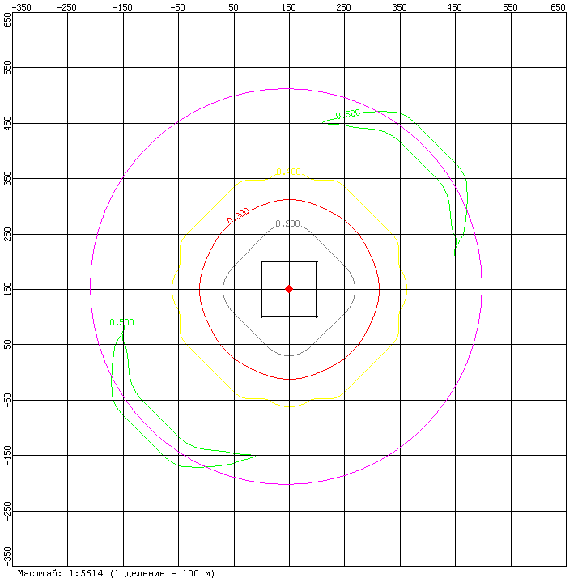

Максимальная расчетная приземная концентрация - 0.5061607ПДК.
Концентрация диоксида азота не превышает установленные нормативы качества атмосферного воздуха. Источники выброса диоксида азота в атмосферу – дымовые трубы печей (№ 75 и № 76).
На графике изолиний полей концентраций: черная линия – границы промплощадки; розовая линия – граница СЗЗ.

Азота оксид:

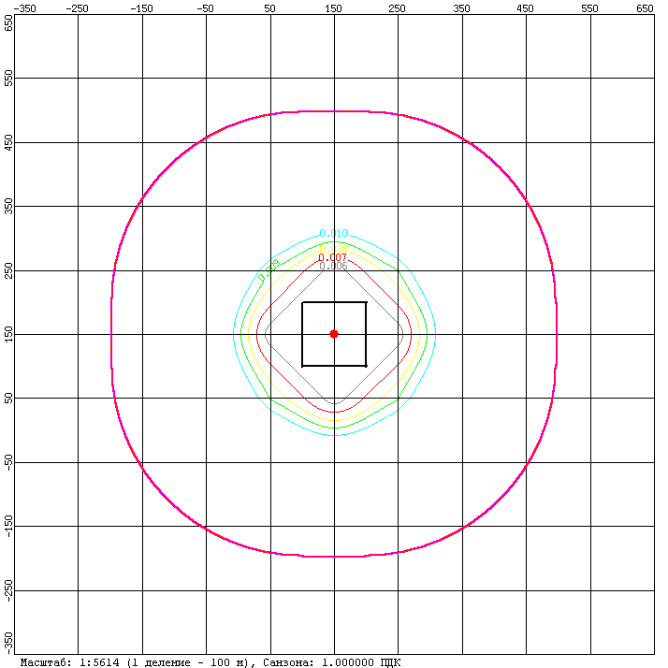

Максимальная расчетная приземная концентрация - 0.0174990ПДК.
Концентрация оксида азота не превышает установленные нормативы качества атмосферного воздуха. Источники выброса оксида азота в атмосферу – дымовые трубы печей (№ 75 и № 76).
На графике изолиний полей концентраций: черная линия – границы промплощадки; розовая линия – граница СЗЗ.
Сернистый ангидрид:
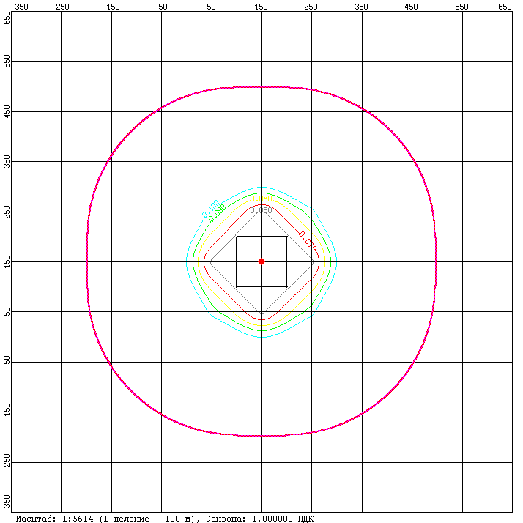

Максимальная расчетная приземная концентрация - 0.1878723ПДК.
Концентрация диоксида серы не превышает установленные нормативы качества атмосферного воздуха. Источники выброса диоксида серы в атмосферу – дымовые трубы печей (№ 75 и № 76).
На графике изолиний полей концентраций: черная линия – границы промплощадки; розовая линия – граница СЗЗ.

Оксид углерода:
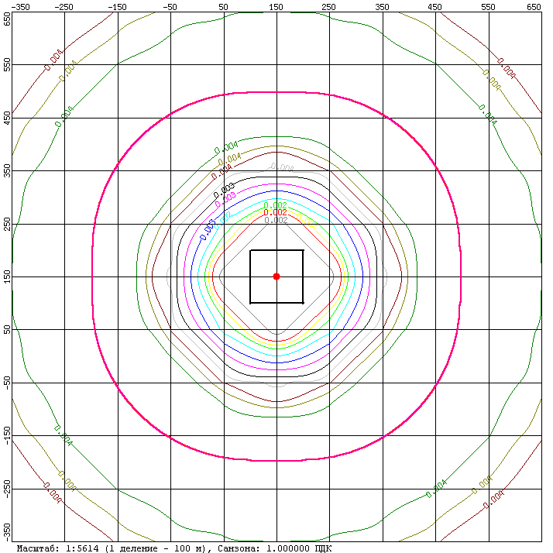

Максимальная расчетная приземная концентрация - 0.0046102ПДК.
Концентрация оксида углерода не превышает установленные нормативы качества атмосферного воздуха. Источники выброса оксида углерода в атмосферу – дымовые трубы печей (№ 75 и № 76).
На графике изолиний полей концентраций: черная линия – границы промплощадки; розовая линия – граница СЗЗ.
Метан:
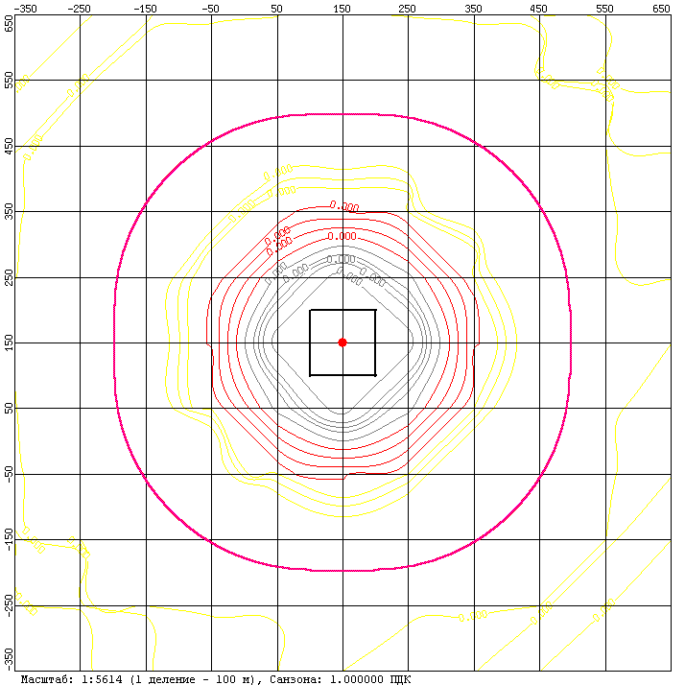

Максимальная расчетная приземная концентрация - 0.0000461ПДК.
Концентрация метана не превышает установленные нормативы качества атмосферного воздуха. Источники выброса метана в атмосферу – дымовые трубы печей (№ 75 и № 76).
На графике изолиний полей концентраций: черная линия – границы промплощадки; розовая линия – граница СЗЗ
Выводы

В результате расчетов выбросов вредных веществ на установке АВТ цеха №14 и сравнения фактических выбросов с технологическим регламентом показали , что валовые выбросы по диоксиду серы превышают на 54 т/год, диоксиду азота - 55,7 т/год , оксиду азота - 6,8 т/год , по метану на 1,3 т/год , по оксиду углерода - 25,9 т/год.
В целях снижения выбросов вредных веществ в атмосферу от АВТ необходимо предусмотреть мероприятия :
- более полное сгорание топлива в печах;
-использовать газовое топливо с предварительной очисткой от сернистых соединений и других вредных веществ, а мазут использовать в качестве сырья для других нефтеперабатывающих установок;
-произвести реконструкцию горелок печей на более совершенные с учетом передового опыта и собственных разработок в нашей стране
- строго придерживаться тенологического регламента.
Список использованных источников

- Технологический регламент установки АВТ, цех №14
- Программный комплекс «ЭкоРасчет» НПП «ЛОГУС»
- Программный комплекс «ПРИЗМА» НПП «ЛОГУС»
- Дьяконов К.Н., Дончева А.В. «Экологическое проектирование и экспертиза»: учебник для вузов – М.: Аспект Пресс, 2002. – 384 с.

Метеорологические характеристики и коэффициенты, определяющие условия рассеивания загрязняющих веществ в атмосфере города:
Наименование характеристик | Величины
Коэффициент, зависящий от стратификации атмосферы А | 200
Коэффициент рельефа местности η | 1
Средняя температура наружного воздуха самого жаркого месяца в 13 часов дня, °С | 22.70
Средняя температура наружного воздуха наиболее холодного месяца(для котельных, работающих по отопительному графику, °С | -22.00
Среднегодовая роза ветров, %
С | 10.00
СВ | 7.00
В | 10.00
ЮВ | 13.00
Ю | 15.00
ЮЗ | 16.00
З | 18.00
СЗ | 11.00
Скорость ветра(U*), повторяемость превышения которой составляет 5%, м/с | 6.00

Опции расчета

Режим расчета: ОНД-86 автомат
Расчет производится при скоростях: 0.5, 0.5Umc, 1.0Umc, 1.5Umc, u*
Расчет производится с перебором всех направлений ветра

Учет фона: без учета фона

Критерий расчета: 0.0000000
Признак расчета по ЗВ из ГС: Да

Параметры расчета

Количество загрязняющих веществ : | 5
Количество загрязняющих веществ в фоне: | 0
Количество групп суммации : | 1
Количество расчетных прямоугольников : | 1
Количество расчетных точек : | 4

Перечень загрязняющих веществ, выбрасываемых в атмосферу.

Вещество |  | Критерии качества  Атмосферного воздуха
Код | Наименование | ПДК м.р.  (мг/м3) | ПДК с.с.  (мг/м3) | ОБУВ  (мг/м3) | Класс опасн.
1 | 2 | 3 | 4 | 5 | 6
301 | Азота диоксид; Азот(IV) оксид | 0.0850000 | 0.0400000 |  | 2
304 | Азота оксид; Азот (II) оксид | 0.4000000 | 0.0600000 |  | 3
330 | Ангидрид сернистый;Сера диоксид | 0.5000000 | 0.0500000 |  | 3
337 | Углерода оксид | 5.0000000 | 3.0000000 |  | 4
410 | Метан |  |  | 50.0000000

Перечень групп суммаций загрязняющих веществ.

Код  в-ва | Наименование групп суммаций и загрязняющих веществ группы | ПДК(мг/м3)  максимально  разовая | ПДК(мг/м3)  средне  суточная | ОБУВ  (мг/м3) | Класс  опасности
1 | 2 | 3 | 4 | 5 | 6
Группа: 6009 (Ксд = 1.00)
301 | Азота диоксид; Азот(IV) оксид | 0.0850000 | 0.0400000 |  | 2
330 | Ангидрид сернистый;Сера диоксид | 0.5000000 | 0.0500000 |  | 3

Перечень расчетных прямоугольников

Номер | Координата X  (м) | Координата Y  (м) | Длина  (м) | Ширина  (м) | Шаг по длине  (м) | Шаг по ширине  (м) | Высота  (м)
1 | 2 | 3 | 4 | 5 | 6 | 7 | 8
1 | 150 | 150 | 1000 | 1000 | 100 | 100 | 0.0

Результаты расчета по веществам и группам суммации.

Вещество: 301 - Азота диоксид; Азот(IV) оксид
ПДК: величина ПДК для расчета: 0.0850000(для расчета использована ПДК м.р.)
Источники выбросов ЗВ: 301
Часть 1

№  промплощадки | №  цеха | №  ист. | Тип | Сезон | Фон | Высота | Коэфрельефа | Диаметр | Точечн. Ист.  одного конца  линейн.середины  ст. площ. Ист. |  | Второго конца  Линейн. Ист.  сред. Противоп.  Стороны площад. |  | Ши-рина площадного
 |  |  |  |  |  | м | Коэфрельефа | М | X(м) | Y(м) | X(м) | Y(м) | М
1 | 2 | 3 | 4 | 5 | 6 | 7 | 8 | 9 | 10 | 11 | 12 | 13 | 14
99999 | 0 | 9999 | т1 | л | + | 32.0 | 1.0 | 2.0000 | 150 | 150

Часть 2

№  промплощадки | №  цеха | №  ист. | Параметры ГВС |  |  | Мощность выброса | F | Максим. концентр. | Опасная скор. Ветра | Опасное  Расстояние
№  промплощадки | №  цеха | №  ист. | Средний расход | Средняя скорость | Температура
№  промплощадки | №  цеха | №  ист. | м3/с | м/с | t° | г/с | F | мг/м3 | м/с | м
(1) | (2) | (3) | 15 | 16 | 17 | 18 | 19 | 20 | 21 | 22
99999 | 0 | 9999 | 6.66000 | 2.1 | 150.0 | 1.8870000 | 1.0 | 0.0430237 | 2.20 | 361.9

Всего источников, выбрасывающих вещество: 1

Суммарный выброс по всем источникам:
1.8870000 г/с
55.7480000 т/г

Суммы Cm/ПДК и (Cm+Cф)/ПДК по всем источникам:
Cm/ПДК = 0.5061607
(Cm+Cф)/ПДК = 0.5061607

Вещество: 304 - Азота оксид; Азот (II) оксид
ПДК: величина ПДК для расчета: 0.4000000(для расчета использована ПДК м.р.)

Источники выбросов ЗВ: 304
Часть 1

№  промплощадки | №  цеха | №  ист. | Тип | Сезон | Фон | Высота | Коэфрельефа | Диаметр | Точечн. Ист.  одного конца  линейн.середины  ст. площ. Ист. |  | Второго конца  Линейн. Ист.  сред. Противоп.  Стороны площад. |  | Ши-рина площадного
 |  |  |  |  |  | м | Коэфрельефа | М | X(м) | Y(м) | X(м) | Y(м) | М
1 | 2 | 3 | 4 | 5 | 6 | 7 | 8 | 9 | 10 | 11 | 12 | 13 | 14
99999 | 0 | 9999 | т1 | л | + | 32.0 | 1.0 | 2.0000 | 150 | 150

Часть 2

№  промплощадки | №  цеха | №  ист. | Параметры ГВС |  |  | Мощность выброса | F | Максим. концентр. | Опасная скор. Ветра | Опасное  Расстояние
№  промплощадки | №  цеха | №  ист. | Средний расход | Средняя скорость | Температура
№  промплощадки | №  цеха | №  ист. | м3/с | м/с | t° | г/с | F | мг/м3 | м/с | м
(1) | (2) | (3) | 15 | 16 | 17 | 18 | 19 | 20 | 21 | 22
99999 | 0 | 9999 | 6.66000 | 2.1 | 150.0 | 0.3070000 | 1.0 | 0.0069996 | 2.20 | 361.9

Всего источников, выбрасывающих вещество: 1

Суммарный выброс по всем источникам:
0.3070000 г/с
9.0590000 т/г

Суммы Cm/ПДК и (Cm+Cф)/ПДК по всем источникам:
Cm/ПДК = 0.0174990
(Cm+Cф)/ПДК = 0.0174990

Вещество: 330 - Ангидрид сернистый;Сера диоксид
ПДК: величина ПДК для расчета: 0.5000000(для расчета использована ПДК м.р.)

Источники выбросов ЗВ: 330
Часть 1

№  промплощадки | №  цеха | №  ист. | Тип | Сезон | Фон | Высота | Коэфрельефа | Диаметр | Точечн. Ист.  одного конца  линейн.середины  ст. площ. Ист. |  | Второго конца  Линейн. Ист.  сред. Противоп.  Стороны площад. |  | Ши-рина площадного
 |  |  |  |  |  | м | Коэфрельефа | М | X(м) | Y(м) | X(м) | Y(м) | М
1 | 2 | 3 | 4 | 5 | 6 | 7 | 8 | 9 | 10 | 11 | 12 | 13 | 14
99999 | 0 | 9999 | т1 | л | + | 32.0 | 1.0 | 2.0000 | 150 | 150

Часть 2

№  промплощадки | №  цеха | №  ист. | Параметры ГВС |  |  | Мощность выброса | F | Максим. концентр. | Опасная скор. Ветра | Опасное  Расстояние
№  промплощадки | №  цеха | №  ист. | Средний расход | Средняя скорость | Температура
№  промплощадки | №  цеха | №  ист. | м3/с | м/с | t° | г/с | F | мг/м3 | м/с | м
(1) | (2) | (3) | 15 | 16 | 17 | 18 | 19 | 20 | 21 | 22
99999 | 0 | 9999 | 6.66000 | 2.1 | 150.0 | 4.1200000 | 1.0 | 0.0939361 | 2.20 | 361.9

Всего источников, выбрасывающих вещество: 1

Суммарный выброс по всем источникам:
4.1200000 г/с
121.7400000 т/г

Суммы Cm/ПДК и (Cm+Cф)/ПДК по всем источникам:
Cm/ПДК = 0.1878723
(Cm+Cф)/ПДК = 0.1878723

Вещество: 337 - Углерода оксид
ПДК: величина ПДК для расчета: 5.0000000(для расчета использована ПДК м.р.)
Источники выбросов ЗВ: 337

Часть 1

№  промплощадки | №  цеха | №  ист. | Тип | Сезон | Фон | Высота | Коэфрельефа | Диаметр | Точечн. Ист.  одного конца  линейн.середины  ст. площ. Ист. |  | Второго конца  Линейн. Ист.  сред. Противоп.  Стороны площад. |  | Ши-рина площадного
 |  |  |  |  |  | м | Коэфрельефа | М | X(м) | Y(м) | X(м) | Y(м) | М
1 | 2 | 3 | 4 | 5 | 6 | 7 | 8 | 9 | 10 | 11 | 12 | 13 | 14
99999 | 0 | 9999 | т1 | л | + | 32.0 | 1.0 | 2.0000 | 150 | 150

Часть 2

№  промплощадки | №  цеха | №  ист. | Параметры ГВС |  |  | Мощность выброса | F | Максим. концентр. | Опасная скор. Ветра | Опасное  Расстояние
№  промплощадки | №  цеха | №  ист. | Средний расход | Средняя скорость | Температура
№  промплощадки | №  цеха | №  ист. | м3/с | м/с | t° | г/с | F | мг/м3 | м/с | м
(1) | (2) | (3) | 15 | 16 | 17 | 18 | 19 | 20 | 21 | 22
99999 | 0 | 9999 | 6.66000 | 2.1 | 150.0 | 1.0110000 | 1.0 | 0.0230508 | 2.20 | 361.9

Всего источников, выбрасывающих вещество: 1

Суммарный выброс по всем источникам:
1.0110000 г/с
29.8770000 т/г

Суммы Cm/ПДК и (Cm+Cф)/ПДК по всем источникам:
Cm/ПДК = 0.0046102
(Cm+Cф)/ПДК = 0.0046102

Вещество: 410 - Метан
ПДК: величина ПДК для расчета: 50.0000000(для расчета использована ОБУВ)
Источники выбросов ЗВ: 410

Часть 1

№  промплощадки | №  цеха | №  ист. | Тип | Сезон | Фон | Высота | Коэфрельефа | Диаметр | Точечн. Ист.  одного конца  линейн.середины  ст. площ. Ист. |  | Второго конца  Линейн. Ист.  сред. Противоп.  Стороны площад. |  | Ши-рина площадного
 |  |  |  |  |  | м | Коэфрельефа | М | X(м) | Y(м) | X(м) | Y(м) | М
1 | 2 | 3 | 4 | 5 | 6 | 7 | 8 | 9 | 10 | 11 | 12 | 13 | 14
99999 | 0 | 9999 | т1 | л | + | 32.0 | 1.0 | 2.0000 | 150 | 150

Часть 2

№  промплощадки | №  цеха | №  ист. | Параметры ГВС |  |  | Мощность выброса | F | Максим. концентр. | Опасная скор. Ветра | Опасное  Расстояние
№  промплощадки | №  цеха | №  ист. | Средний расход | Средняя скорость | Температура
№  промплощадки | №  цеха | №  ист. | м3/с | м/с | t° | г/с | F | мг/м3 | м/с | м
(1) | (2) | (3) | 15 | 16 | 17 | 18 | 19 | 20 | 21 | 22
99999 | 0 | 9999 | 6.66000 | 2.1 | 150.0 | 0.1010000 | 1.0 | 0.0023028 | 2.20 | 361.9

Всего источников, выбрасывающих вещество: 1

Суммарный выброс по всем источникам:
0.1010000 г/с
2.9880000 т/г

Суммы Cm/ПДК и (Cm+Cф)/ПДК по всем источникам:
Cm/ПДК = 0.0000461
(Cm+Cф)/ПДК = 0.0000461

Группа суммации: 6009: 0301 + 0330
Коэффициент комбинации совместного гигиенического действия: 1.00

Суммарный выброс по всем источникам:
30.4400000 г/с
899.3388235 т/г

Суммы Cm/ПДК и (Cm+Cф)/ПДК по всем источникам:
Cm/ПДК = 0.6940330
(Cm+Cф)/ПДК = 0.6940330

